23. TÝDEN  OD 30. LEDNA  DO 2. ÚNORA 2023 | CO NÁS ČEKÁ  TENTO TÝDEN VE ŠKOLE | JAK SE MI DAŘILO
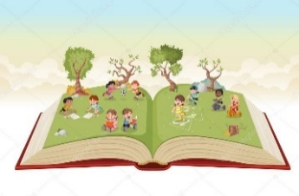  ČTENÍ | * OZNAČÍM, VYMODELUJI PÍSMENA: F, G.  * ČTU SLOVA A VĚTY, RAGUJI NA NĚ.  * DOPLNÍM SPRÁVNĚ PÍSMENA DO SLOV.  * HODNOTÍM DRUHÉ ČTVRTLETÍ.  * POSLOUCHÁM ČTENÝ PŘÍBĚH – REAGUJI NA OTÁZKY.  ZAČÍNÁME ČÍST 69 - 76
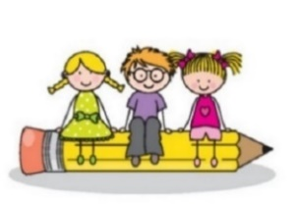  PSANÍ | * ZAPISUJI PEČLIVĚ KAŽDÝ DEN DO DENÍKU.  * NAPÍŠI PÍSMENA F, G  * PŘEPÍŠI ČITELNĚ ZADANÁ SLOVA A KRÁTKÉ VĚTY.  * ZAPISUJI HODNOCENÍ DRUHÉHO ČTVRTLETÍ.  KRESLÍM TVARY: 45, 46 UMÍM PSÁT: 22 – G, F
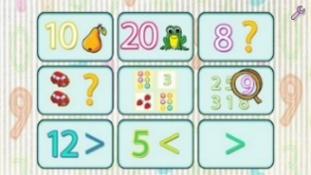  MATEMATIKA  PRVOUKA | * OPAKUJI – CO UŽ UMÍM.  DOMÁCÍ PŘÍPRAVA  * POČÍTÁM DO 12.  * ROZDĚLÍM, PŘIDÁM (+), UBERU (-), DOPLNÍM.  * PŘIŘADÍM ČÍSLA NEPOSEDY.  MATEMATIKA 56 - 59
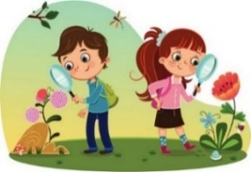 | * MOJE RODINA PRVOUKA 30 – 33  UŽÍVÁM SI A POZORUJI PŘÍRODU BĚHEM JARNÍCH PRÁZDNIN
DOMÁCÍ PŘÍPRAVA  PRO OBJEVITELE | VYPRACUJI LIST NA F, G – DONESU VE ČTVRTEK.  BĚHEM JARNÍCH PRÁZDNIN ZAPISUJ VĚTY DO DENÍKU  (STRANA 62 – 63) A MÍSTO TÝDENNÍHO PLÁNU NAKRESLI OBRÁZEK Z JARNÍCH PRÁZDNIN.
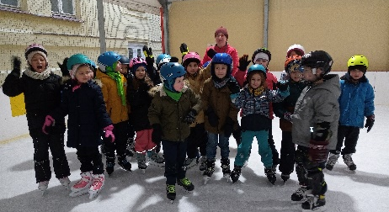
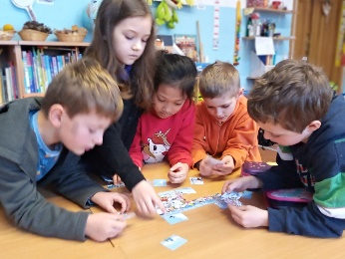
MILÍ RODIČE OBJEVITELŮ,
UZAVÍRÁME S NAŠIMI OBJEVITELI PRVNÍ POLOLETÍ. V ÚTERÝ 31. 1. DOSTANOU DĚTI PRVNÍ VYSVĚDČENÍ. DEJTE NA NĚJ DĚTEM DO ŠKOLY PEVNĚJŠÍ DESKY, ABY HO DONESLY V POŘÁDKU DOMŮ. VYSVĚDČENÍ JE TROCHU JINÉ, NEŽ JAKÉ ZNÁTE. BUDE BEZ ZNÁMEK, SE SEBEHODNOCENÍM OBJEVITELŮ A S KRÁTKÝM SLOVNÍM HODNOCENÍM OD NÁS. HODNOCENÍ VÝSTUPŮ JSTE MĚLI MOŽNOST DĚLAT SPOLEČNĚ S DĚTMI, MY S ALICÍ JSME TAKÉ ZHODNOTILY A VLEPILY DĚTEM DO DENÍKU. SPOLEČNĚ JEŠTĚ 2. ČTVRTLETÍ S DĚTMI ZHODNOTÍME A ZJISTÍME, JAK SE DAŘILO SPLNIT ÚKOL Z 1. ČTVRTLETÍ. SEBEHODNOCENÍ DĚTEM V DENÍKU (STRANA 57) PROSÍM PODEPIŠTE, AŽ SI JEJ SPOLEČNĚ PŘEČTETE. VYSVĚDČENÍ SPOLEČNĚ URČITĚ OSLAVTE.
VE ČTVRTEK 2. 2. JDEME BRUSLIT – VŠE STEJNÉ JAKO MINULE. V ÚTERÝ NEBUDE HODINA TV. PROSÍME O DOPLNĚNÍ PAPÍRŮ NA KOPÍROVÁNÍ (NETÝKÁ SE TĚCH, CO JIŽ DONESLI).
V PÁTEK 3. 2. MAJÍ DĚTI POLOLETNÍ PRÁZDNINY A DALŠÍ TÝDEN SI UŽIJTE JARNÍCH PRÁZDNIN.
HEZKÝ TÝDEN A PŘÍJEMNÉ JARNÍ PRÁZDNINY. LUCKA A ALICE
PODPIS RODIČE:

